Konvertera TT-nyheter och

importera som artiklar i Newspilot.

Bakgrunden till det här projektet är TT:s egen erfarenhet av Newspilot efter installation och drift-tagande 2014-2015. I Newspilot är det skillnad mellan det som kallas telegram och det som kallas artiklar. Telegram har en hel del funktionalitet som är önskvärd när man hanterar flöde av texter från TT eller andra nyhetsbyråer eller källor. Men ibland vill man göra en artikel av ett telegram och det finns inget bra sätt att göra det direkt i Newspilot. Telegrammet som konverteras till artikel måste bearbetas en del för att bli användbar.

Däremot går det bra att via importern ta in NPexchange-dokument med tillhörande bilder och få kompletta artiklar i Newspilot. Men det vill man inte göra med alla nyheter.

TT:s lösning är att anropa en extern punkt som skickar om den aktuella nyheten så den importeras som artikel istället.

Gången är denna:

1. Importera nyheter från TT som telegram i Newspilot men lägg till en länk som pekar på TT:s kundwebb med beställning av leverans av den aktuella nyheten. (Det finns ett separat projekt som beskriver detta som TT delar med sig av.)
2. Den extra leveransen förutsätter nu att kunden har ett konto uppsatt för denna extra leverans och att användaren är inloggad mot det kontot. TT jobbar på att lägga till en API-nyckel så att man kommer runt denna begränsning.
3. Kunden behöver sätta upp en FTP-mottagning och efterföljande bearbetning av denna extra leverans. Importern i Newspilot förutsätter färdiga NPexchange dokument.
4. Resten av detta dokument beskriver del C mer i detalj.

För att komma igång behöver kunden sätta upp två ftp-konton, eller ett ftp-konto med separata undermappar för det nyhetsflöde som ska importeras i telegram i Newspilot och de som skickas separat för att importeras som artiklar.

(**Internt TT:**

Skapa ftp-destination för kundens telegrammottagning, ställ in för direktleverans av nyhetsabonnemanget (och/eller avtalet för featureartiklar etc) som newsml.

Skapa ftp-destination för kundens artikelmottagning, ställ in den i nyhetsabonnemanget (och/eller avtalet för featureartiklar etc) som newsml+bild. (Märk den ftp-destinationen med Artikeltyp för att bli valbar i inställningar på webben).

Skapa eventuellt en ny användare för kunden, om det önskas en specifik inloggning till beta.tt.se för dessa hämtningar. Meddela kunden användar-id och lösen. (Befintliga inloggningar kan också ställas in så att hämtade artiklar hamnar rätt)

**Bearbetning innan Newspilotimport**

Nyheterna från TT levereras som NewsML-G2 (XML). Med eller utan jpg-bilder. Bifogat finns xslt-filter för att konvertera TTNewsML till NPDOC. Importern kan dock inte köra xslt-filtren i själva importögonblicket utan det behöver göras i ett försteg.

Bifogat finns ett Delphi-projekt som TT använt för att testa detta. Logiken går att ”kopiera” även om man vill köra det i någon annan miljö. TT kommer att skapa projekt i andra miljöer och komplettera med framöver. Skulle någon vilja kan vi förstås tillhandahålla en körbar version av Delphi-programmet.

Bifogat finns också ett exempel skrivet i C# i Visual Studio i form av en Windows-service.

För mac-miljö finns ett Infomaker-program som heter InFront. Det kan både flytta filer och köra xslt-konvertering. Se separat dokument med TT:s uppsättning av detta jobb i InFront. Vill man använda det behövs en licens från Infomaker.

Från den egentliga bearbetningsmappen flyttas alla jpg-filer till importmappen som Importern i Newspilot bevakar. Importern bryr sig inte om jpg-filerna så länge det inte dyker upp en .npdoc som refererar bilderna.

**Konvertering från TTNewsML till NPDOC**

NewsML-filerna (xml) behöver konverteras med xslt. Bifogat finns två versioner av det filtret. Det ena fungerar med version 1.0 av XSLT. Det andra kräver version 2.0. Fördelen att använda version 2, om ens system stödjer det, är att man får aktuellt datum och tid på importen. Version 1 av XSLT har ingen metod att hämta aktuellt datum och klockslag så där används tidsstämpel från xml-filen som bearbetas. Det fungerar normalt sett bra om det är texter samma dag som hämtas. Men är det äldre texter så kommer de att hamna på motsvarande äldre datum i Newspilot.

XSLT-filtren använder informationen i originalfilen från TT och bygger upp image-taggar i npdoc. Dessa refererar de bilder som borde finnas där. Om de inte gör det så fungerar inte importern. Därför har Delphi-programmet en extra koll som går igenom de skapade image-elementen och tar bort de som refererar bilder som inte finns färdiga för import. Själva bildinformationen ligger i imagecontainers och dessa fungerar och informationen tas in i Newspilot även om själva bildfilen inte är med.

XSLT-filtren behöver också gås igenom för den enskilda kunden så id på artikeltyper, statusar osv ställs in så det matchar den kundens Newspilot-installation.

**Inställningar i Importern**

Det är lite oklart hur Newspilots Importer hanterar förinställda värden och motsvarande värden i den förberedda NPexchange-filen. Infomaker går vidare med den kollen.

Så här ser inställningarna ut hos TT i Importern för att ta in färdiga NPexchange-dokument:

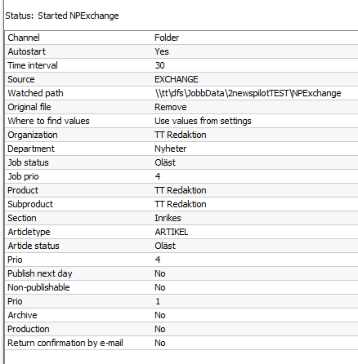

Inställningar för bilder i den underfliken:

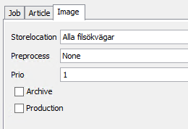

Johan Lindgren / TT johan.lindgren@tt.se

Vicktor Olsson / TT vicktor.olsson@tt.se